Prática 3 · Roteiro D: revisor de plano de aula
Roteiro da atividade
PRÁTICA 3 · ROTEIRO D
Você entrega: revisor de plano de aula testado, com devolutiva ao professor.

Nesta atividade você vai | construir um checklist de conferência para planos de aula e sequências didáticas, com devolutiva formativa ao professor, convertê-lo em um agente revisor e testá-lo com um documento que tem problemas de propósito.
Você vai aprender a | • transformar critérios da escola em perguntas verificáveis;  • converter um checklist em agente revisor com instruções fixas;  • conferir as evidências citadas pela IA;  • usar a análise da IA para escrever devolutivas formativas.
Ao final, você terá | • checklist adaptado;  • projeto do revisor configurado;  • revisão do documento de teste conferida.

Fluxograma da atividade
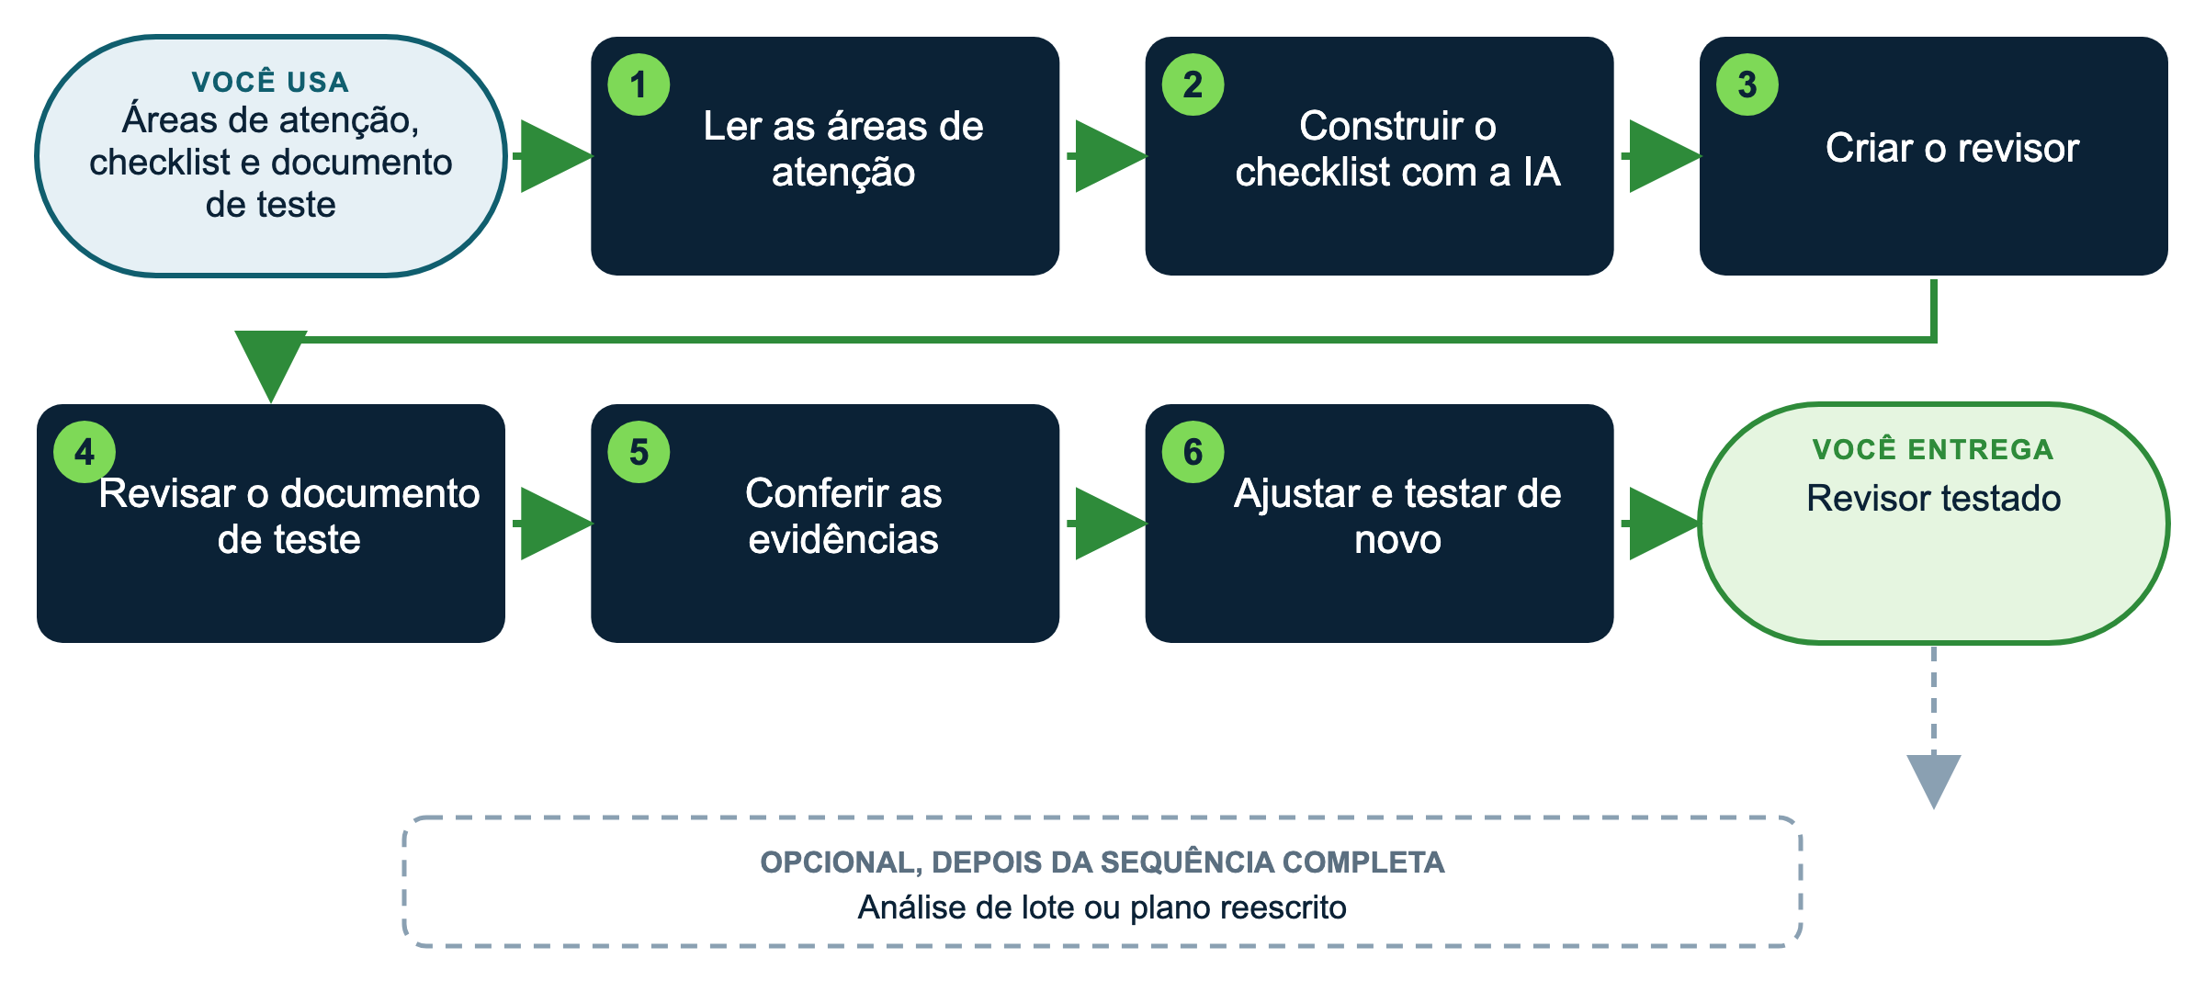

Materiais
Os arquivos desta atividade estão reunidos em um único pacote: uma pasta para visualização (com PDFs) e um arquivo zip com os documentos editáveis (pacote_07D_revisor_plano_aula.zip). Baixe apenas o pacote desta atividade. A versão EXEMPLO (Escola Horizonte, já preenchida) fica na pasta exemplo_preenchido; a versão MODELO, para você preencher com dados públicos da sua escola, fica em para_preencher.
Arquivo | Para quê (onde está)
areas_de_atencao | Áreas de atenção para construir o checklist (exemplo_preenchido e para_preencher)
checklist_plano_aula | Checklist pronto de exemplo (exemplo_preenchido)
gabarito_documentos_teste | Gabarito para conferir a revisão da IA (exemplo_preenchido)
perfil_da_escola | Missão, valores e princípios da escola (exemplo_preenchido e para_preencher)
plano_de_aula_dados_da_horta | Plano de aula (modelo da escola ou exemplo) (exemplo_preenchido)
checklist_modelo | Modelo em branco de checklist (para_preencher)
modelo_plano_de_aula | Plano de aula (modelo da escola ou exemplo) (para_preencher)
teste_D_plano_ciclo_da_agua | Documento fictício com problemas, para testar o revisor (documentos_de_teste)
BNCC_Computacao_EF_II_6a9ano | Habilidades da BNCC Computação do 6º ao 9º ano (para anexar à IA) (fontes_para_anexar)
guia_criar_skill_no_claude | Passo a passo para transformar uma tarefa em skill (guias_de_apoio)

Plataforma | Onde criar o projeto
Claude (recomendado) | Menu lateral > Projetos > Criar projeto. Arquivos em "Conhecimento"; regras em "Instruções do projeto".
ChatGPT | Menu lateral > Projetos > Novo projeto. Arquivos em "Arquivos"; regras em "Instruções". No plano gratuito, até 5 arquivos por projeto.
Gemini | Menu lateral > Gems > Novo Gem. Regras em "Instruções"; arquivos em "Conhecimento" (até 10 arquivos; confira no seu plano).
Manus | Não guarda um projeto fixo: em cada tarefa nova, anexe os arquivos e cole as instruções no início do pedido.

Como usar os prompts: leia antes o que você vai obter e o que anexar; copie o texto da caixa verde, troque o que está [entre colchetes] e apague os colchetes. Se a resposta vier genérica, acrescente contexto (público, finalidade, um exemplo) em vez de repetir o pedido. Mais dicas no Guia de introdução à tela da IA (pacote da preparação, atividade 00).
COMO PRIORIZAR
Essencial (todos): passos 1, 3, 4 e 5. É o mínimo para chegar à entrega.
Aprofundar (se der tempo ou se você já tem experiência): passos 2 e 6.
Atalho para quem está começando: no passo 2, use direto o checklist EXEMPLO (pasta exemplo_preenchido desta atividade) e vá para o passo 3.
Desafio (experientes): faça uma das variações opcionais ou a dica para gestores que mais interessar à sua escola.

O PAPEL DA IA E O SEU NESTA ATIVIDADE
• Papel da IA: atuar como revisora de plano de aula, que dá devolutivas por critério.
• Seu papel: definir os critérios, conferir as devolutivas e decidir o que será comunicado ao professor.
• Como saber que deu certo: a devolutiva é específica, respeitosa e baseada no plano analisado.
Passo a passo
1 Leia as áreas de atenção ESSENCIAL
Marque as três áreas mais importantes para este tipo de documento na sua escola.
2 Construa o checklist com a IA APROFUNDAR
Em uma conversa nova, anexe as áreas de atenção e as fontes:
▶ PROMPT PARA COPIAR
O que você vai obter: Um checklist de critérios verificáveis para planos de aula e sequências didáticas, com devolutiva formativa ao professor: é a régua que o revisor vai aplicar.
Anexe ou cite: Em uma conversa nova: áreas de atenção, modelo de plano de aula, perfil da escola e a planilha da BNCC Computação (fontes_para_anexar). Para os demais componentes da BNCC, consulte o notebook "Normativas da escola" ou o site basenacionalcomum.mec.gov.br.
Prompt:
Papel: você é a coordenação pedagógica da [nome da escola].
Contexto: a escola vai criar um revisor de IA que ofereça devolutiva formativa a professores sobre seus planos de aula e sequências didáticas.
Fontes: use somente o modelo de plano da escola, os princípios pedagógicos do perfil da escola e as áreas de atenção anexados. Se as fontes não fundamentarem um critério, diga isso em vez de inventar.
Tarefa: crie um checklist de [10] critérios que todo plano de aula da [nome da escola] deve atender.
Cada critério deve ter: pergunta de sim ou não; documento da escola que a fundamenta; o que a coordenação deve encontrar no plano como evidência.
Critérios de qualidade: incluir objetivo claro, coerência entre objetivo e atividade, avaliação, inclusão e acessibilidade, uso de tecnologia com cuidado de dados e conexão com habilidades da BNCC.
Formato: tabela com as colunas acima.
Verificação final: liste os critérios que exigem julgamento pedagógico humano.

Compare com o checklist EXEMPLO, junte o melhor dos dois e acrescente um critério da escola. Salve no modelo checklist_modelo (pasta para_preencher desta atividade).
3 Crie o revisor ESSENCIAL
Projeto "Revisor [nome] [escola]". Anexe o checklist e as fontes. Cole nas instruções:
▶ INSTRUÇÕES FIXAS PARA COPIAR
O que você vai obter: As instruções fixas do revisor: valem para todo plano enviado ao projeto.
Anexe ou cite: No projeto do revisor: checklist aprovado, modelo de plano de aula, perfil da escola e planilha da BNCC Computação.
Prompt:
Papel: você é o revisor de planos de aula da [Escola Horizonte] e apoia a [coordenação pedagógica].
Fontes: use somente o checklist e os documentos anexados. Confira habilidades da BNCC no documento oficial anexado; se não puder conferir, escreva "não verificável".
Para cada critério informe: resultado (atende, parcial ou não atende); trecho do plano entre aspas; sugestão concreta.
Devolutiva ao professor: até 8 linhas, com o que está bom, duas melhorias prioritárias e uma pergunta para reflexão.
Limites: nunca atribua nota nem compare professores; se o documento não permitir verificar um critério, marque "não verificável"; não invente trechos nem referências.

4 Revise o documento de teste ESSENCIAL
Em uma conversa nova do projeto, anexe teste_D_plano_ciclo_da_agua (pasta documentos_de_teste) e use o prompt abaixo.
▶ PROMPT PARA COPIAR
O que você vai obter: A primeira revisão feita pelo seu revisor, para você comparar com o gabarito e ver o que a IA achou, deixou passar ou inventou.
Anexe ou cite: Em uma conversa nova do projeto do revisor: teste_D_plano_ciclo_da_agua (pasta documentos_de_teste desta atividade). O gabarito fica em exemplo_preenchido, para conferência depois.
Prompt:
Papel: você é o revisor definido nas instruções fixas deste projeto.
Contexto: este é um teste do revisor. O documento anexado é um plano de aula sobre o ciclo da água fictício, criado para treinamento, e contém problemas de propósito.
Fontes: use somente o checklist e os documentos anexados ao projeto. Não use conhecimento externo.
Tarefa: revise o documento anexado aplicando todos os critérios do checklist.
Para cada critério informe: resultado (atende, parcial, não atende ou não verificável); o trecho exato do documento revisado, entre aspas; o fundamento nas fontes do projeto, quando houver; sugestão de ajuste em até 2 linhas.
Formato: tabela com essas colunas, seguida dos três ajustes prioritários e da lista do que precisa de validação humana.
Limites: não reescreva o documento inteiro; não cite trechos ou artigos que não estejam nas fontes; marque "não verificável" quando faltar base.
Verificação final: confirme que cada trecho citado existe no documento.

5 Confira as evidências ESSENCIAL
Para cada problema apontado: o trecho existe mesmo no documento? A referência existe na fonte? Compare com o gabarito: o que a IA achou, o que deixou passar, o que inventou.
6 Ajuste e teste de novo APROFUNDAR
Reescreva nas instruções a regra que falhou e repita o passo 4. Guarde o checklist e as instruções em uma pasta sua de assistentes e revisores.
PROJETO OU SKILL?
O que você montou nesta atividade é um projeto: ele guarda documentos e instruções e vale para as conversas dentro dele. Quando uma tarefa se repete sempre no mesmo formato (a revisão com o checklist, com o mesmo relatório para todo documento), ela pode virar uma skill, que o Claude usa sozinho em qualquer conversa, sempre que o pedido combina.
Passo a passo, com um exemplo pronto: guia_criar_skill_no_claude.pdf (pasta guias_de_apoio desta atividade).

Se você usar outra plataforma
Plataforma | O que muda nesta atividade
ChatGPT | No plano gratuito, use um Projeto (instruções e até 5 arquivos). Criar um GPT personalizado exige plano pago; usar um GPT criado por outra pessoa é gratuito, o que facilita compartilhar o revisor com a equipe.
Gemini | Gem com as instruções e o checklist como conhecimento; pode ser compartilhado na conta Google da escola.
Manus | Não guarda o revisor: anexe instruções, checklist e documento em cada tarefa. Útil para revisar vários documentos de uma vez.
Gemini Notebook (antigo NotebookLM) | Para conferir os artigos de lei e as habilidades que o revisor citar, com o trecho original.

Personalize
Colchete | Sugestões
[quem usa] | coordenação pedagógica; professores (autoavaliação); orientação
[princípios] | projetos; DUA; avaliação formativa; BNCC Computação
[número de critérios] | 8 a 12

Variações opcionais
▶ VARIAÇÃO 1: ANÁLISE DE LOTE
O que você vai obter: Uma análise de vários planos, para a coordenação identificar necessidades de formação.
Anexe ou cite: Na conversa do revisor, anexe os planos, sem nomes de professores ou estudantes.
Prompt:
Papel: continue como revisor de planos de aula da [Escola Horizonte].
Tarefa: analise os [5] planos anexados e identifique os critérios do checklist que mais aparecem como "parcial" ou "não atende".
Formato: tabela por critério, com número de planos em cada resultado, e três sugestões de temas de formação.
Limites: não identifique professores; use a análise apenas como apoio à formação.

▶ VARIAÇÃO 2: PLANO REESCRITO
O que você vai obter: Uma versão reescrita do plano com os ajustes do revisor, mantendo a autoria pedagógica do professor.
Anexe ou cite: Na conversa do revisor, mantenha o plano revisado e a devolutiva.
Prompt:
Papel: continue como revisor de planos de aula da [Escola Horizonte].
Tarefa: reescreva o plano aplicando somente os ajustes apontados na devolutiva, preservando a ideia central e o estilo do professor.
Formato: plano reescrito no modelo da escola e lista das alterações.
Limites: não invente habilidades nem recursos; marque como [A CONFIRMAR PELO PROFESSOR] o que depender de decisão dele.

DICAS PARA GESTORES: VARIAÇÕES E POSSIBILIDADES
• Ofereça o revisor também aos professores, como autoavaliação antes de entregar o plano.
• A análise de lote mostra tendências para a formação, sem expor ninguém: retire os nomes antes.
• A devolutiva da IA é rascunho: a coordenação ajusta e assina.
• Para Educação Infantil, anos iniciais (1º ao 5º) ou Ensino Médio, organize um arquivo próprio só com as habilidades da etapa que vai usar, copiadas do Complemento à BNCC: Computação (PDF do pacote de preparação, atividade 00), na mesma estrutura da planilha do 6º ao 9º ano: com menos dados, a IA responde melhor e erra menos.

CUIDADOS
• O revisor aponta; a decisão é de uma pessoa nomeada. Use só documentos sem dados pessoais.

